Recuperación UT5

Tejera Santana Adoney
Recuperación N.º 5 – 2ºA DAW
Curso 2024/2025
Índice
1 Descripción detallada de los trabajos realizados 4
1.1 Crear el directorio donde se alojarán los archivos del servidor FTP con nombre examen_UT5, crear un nuevo usuario virtual que se llame dpl-nombrealumno y tenga de contraseña 2dawA y configurar el virtualhost para esta configuración. (4 puntos). 4
1.1.1 a) Crear el directorio donde se alojarán los archivos del servidor FTP y crear un nuevo usuario virtual que se llame dpl-nombrealumno y tenga de contraseña 2dawA. Aportar las capturas de pantalla donde se vea la creación de la carpeta y captura donde se vea el comando con la creación del usuario, así como instantánea en la que se vea que está registrado en el archivo de usuarios virtuales (2 punto). 4
1.1.2 b) Realizar la configuración del virtualhost por IP para que permita el acceso a la carpeta FTP creada en el apartado anterior. Realizar la operación para que sea efectiva la configuración efectuada en el FTP a la nueva localización. Aportar captura de pantalla con los cambios realizados sobre el fichero de configuración del proFTPd apuntando a la nueva ubicación y captura donde se vea que se hace efectivo el cambio realizado (2 puntos) 7
1.2 2. Configurar en el Gestor de sitios una plantilla de nombre Examen-UT5 y subir archivos. (3 puntos) 8
1.2.1 a) Configurar en el Gestor de sitios una plantilla de nombre Examen-UT5 que contenga los datos de conexión al servidor con el usuario virtual y contraseña creados en el apartado anterior y comprobar que se conecta correctamente 8
1.2.2 b) Subir los archivos que se incluyen junto al enunciado del examen al servidor FTP creado y a través de consola verificar que los archivos se encuentran alojados en la carpeta del servidor. Aportar captura de pantalla donde se vea que se suben de manera correcta los dos archivos al servidor FTP y captura donde se vean los archivos alojados en el servidor. . 9
1.3 3. Desde la máquina principal de Windows 10 u 11 instalar el cliente FileZilla, crear una plantilla para conectarse al servidor FTP y descarga el archivo de imagen que subiste en el ejercicio anterior y abrirlo en el escritorio de la máquina principal. 10
Aportar captura de pantalla con la conexión al servidor FTP indicado incluyendo captura del certificado de seguridad, y aportar captura de pantalla con la descarga del archivo, así como con la apertura del mismo. 10
2 Herramientas empleadas 12
3 Problemática encontrada y solución 12
4 Conclusiones 12

 |  | UT 5 – Tejera Santana Adoney | 

Descripción detallada de los trabajos realizados

Crear el directorio donde se alojarán los archivos del servidor FTP con nombre examen_UT5, crear un nuevo usuario virtual que se llame dpl-nombrealumno y tenga de contraseña 2dawA y configurar el virtualhost para esta configuración. (4 puntos).

a) Crear el directorio donde se alojarán los archivos del servidor FTP y crear un nuevo usuario virtual que se llame dpl-nombrealumno y tenga de contraseña 2dawA. Aportar las capturas de pantalla donde se vea la creación de la carpeta y captura donde se vea el comando con la creación del usuario, así como instantánea en la que se vea que está registrado en el archivo de usuarios virtuales (2 punto).
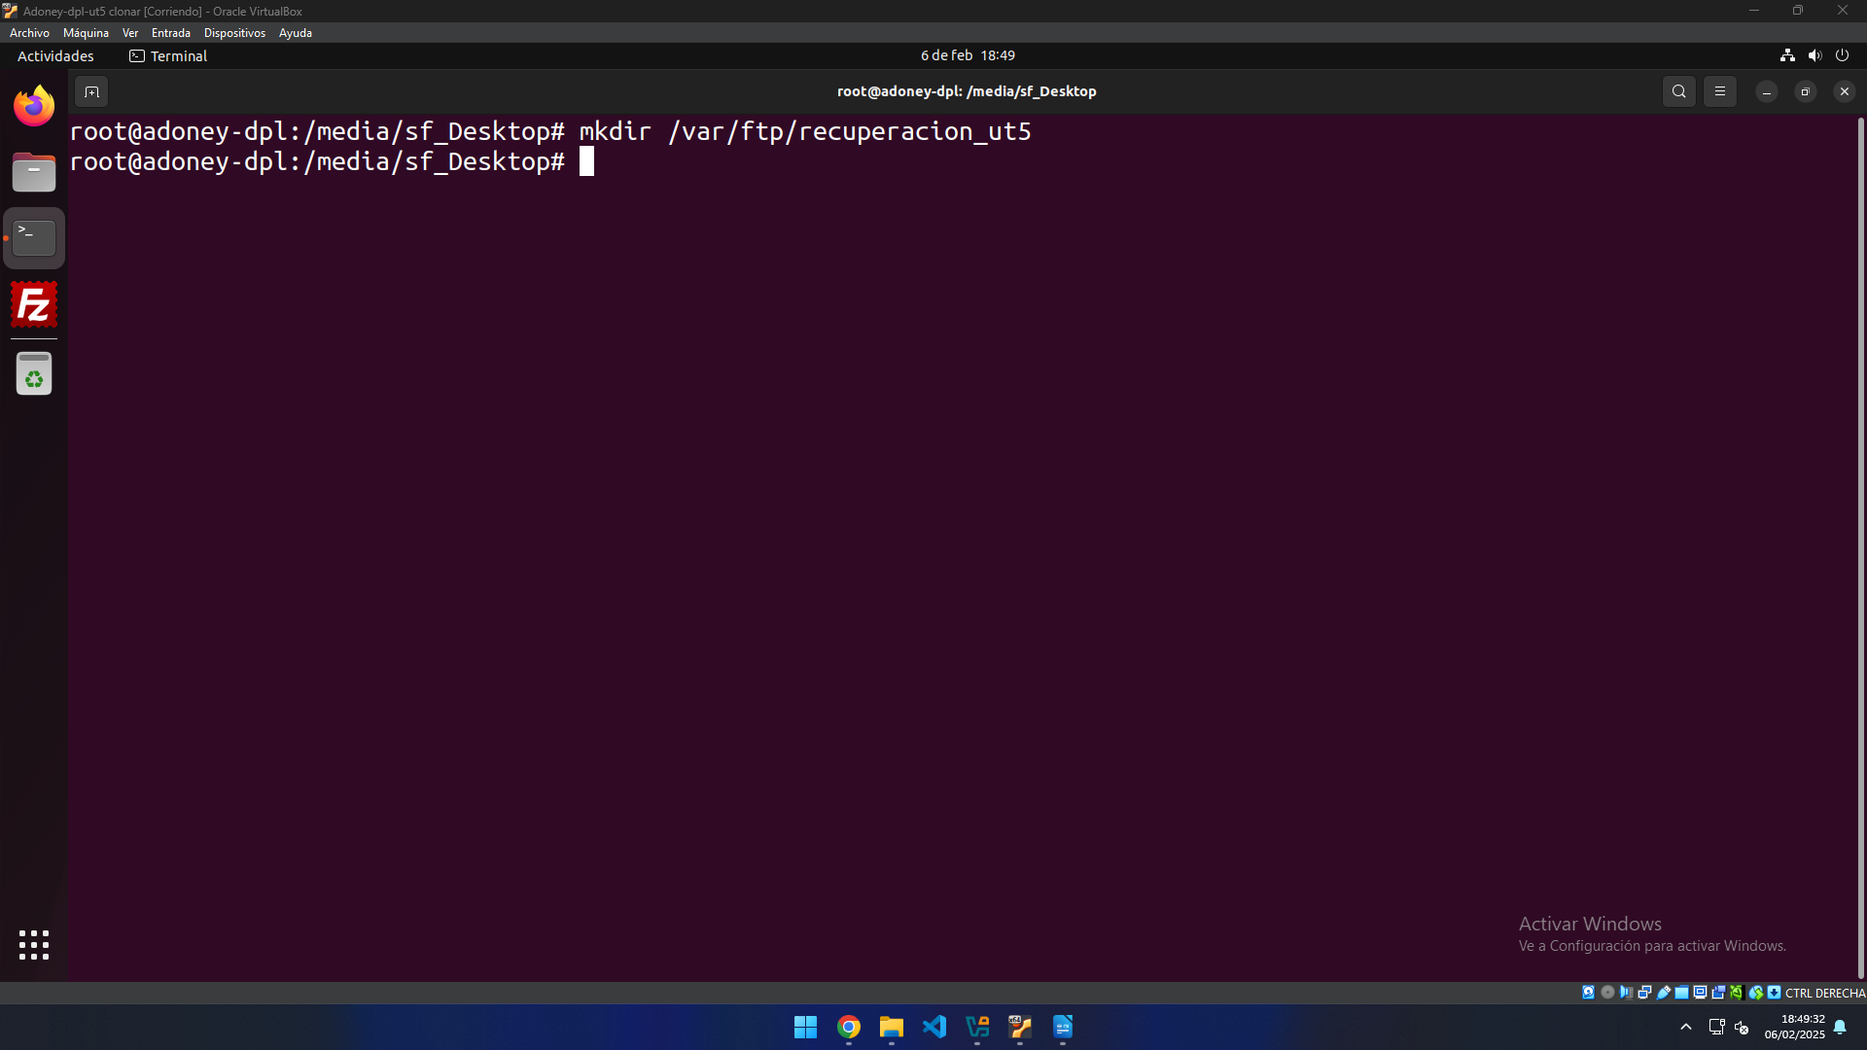
Primero creamos el directorio.
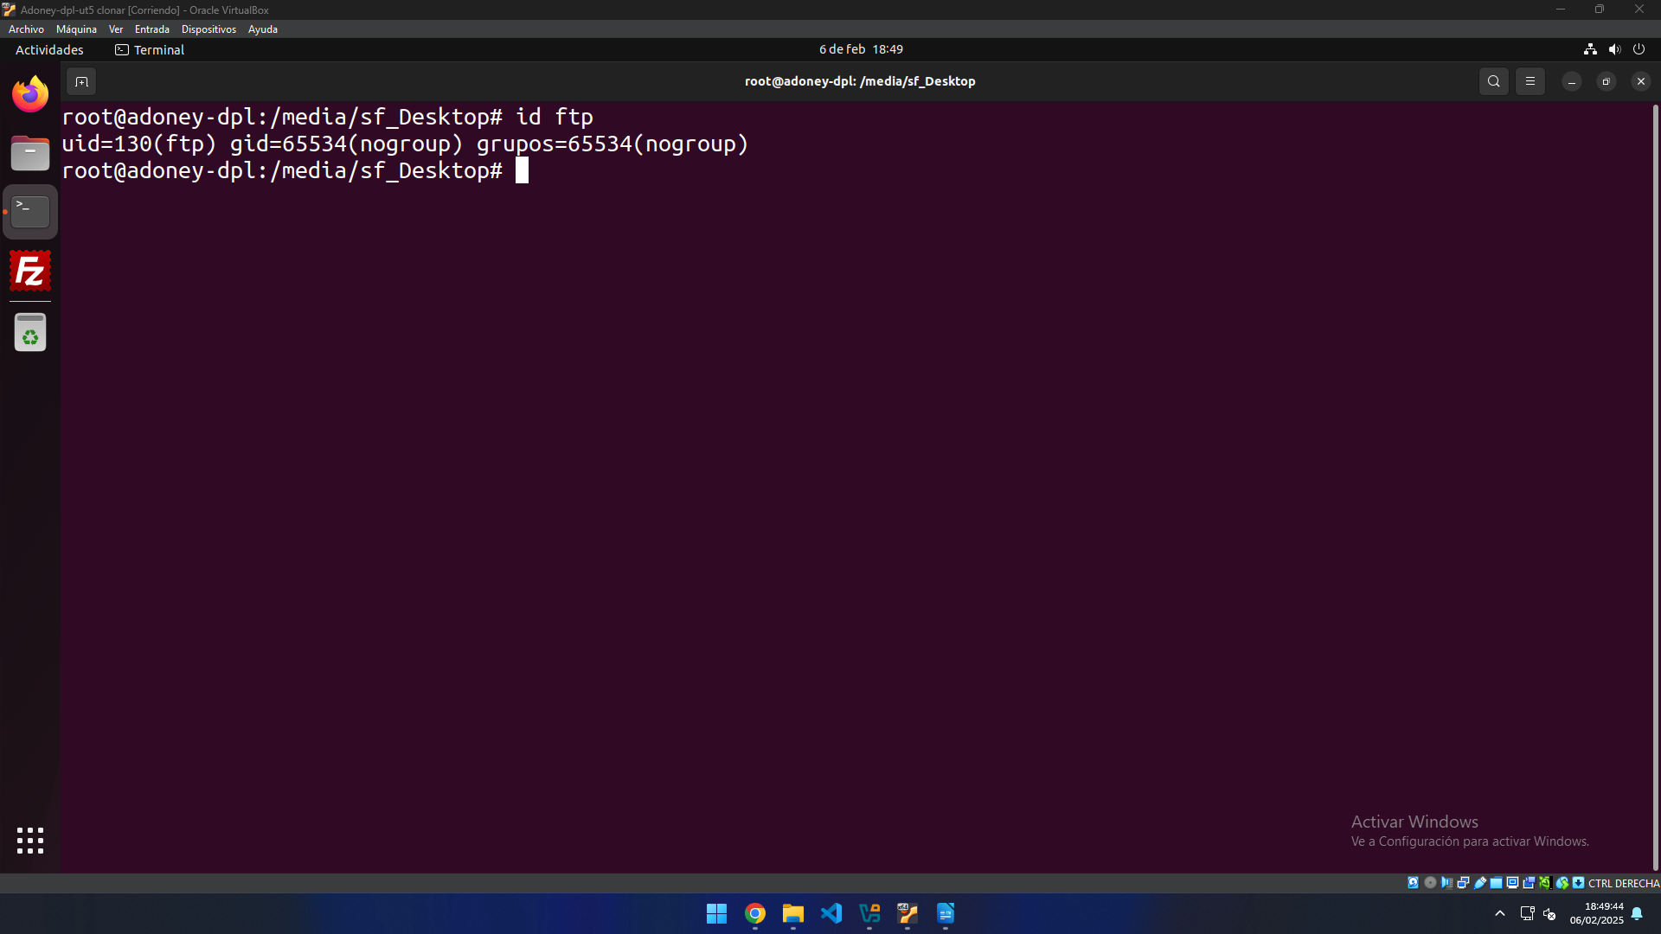
Comprobamos el UID del ftp.
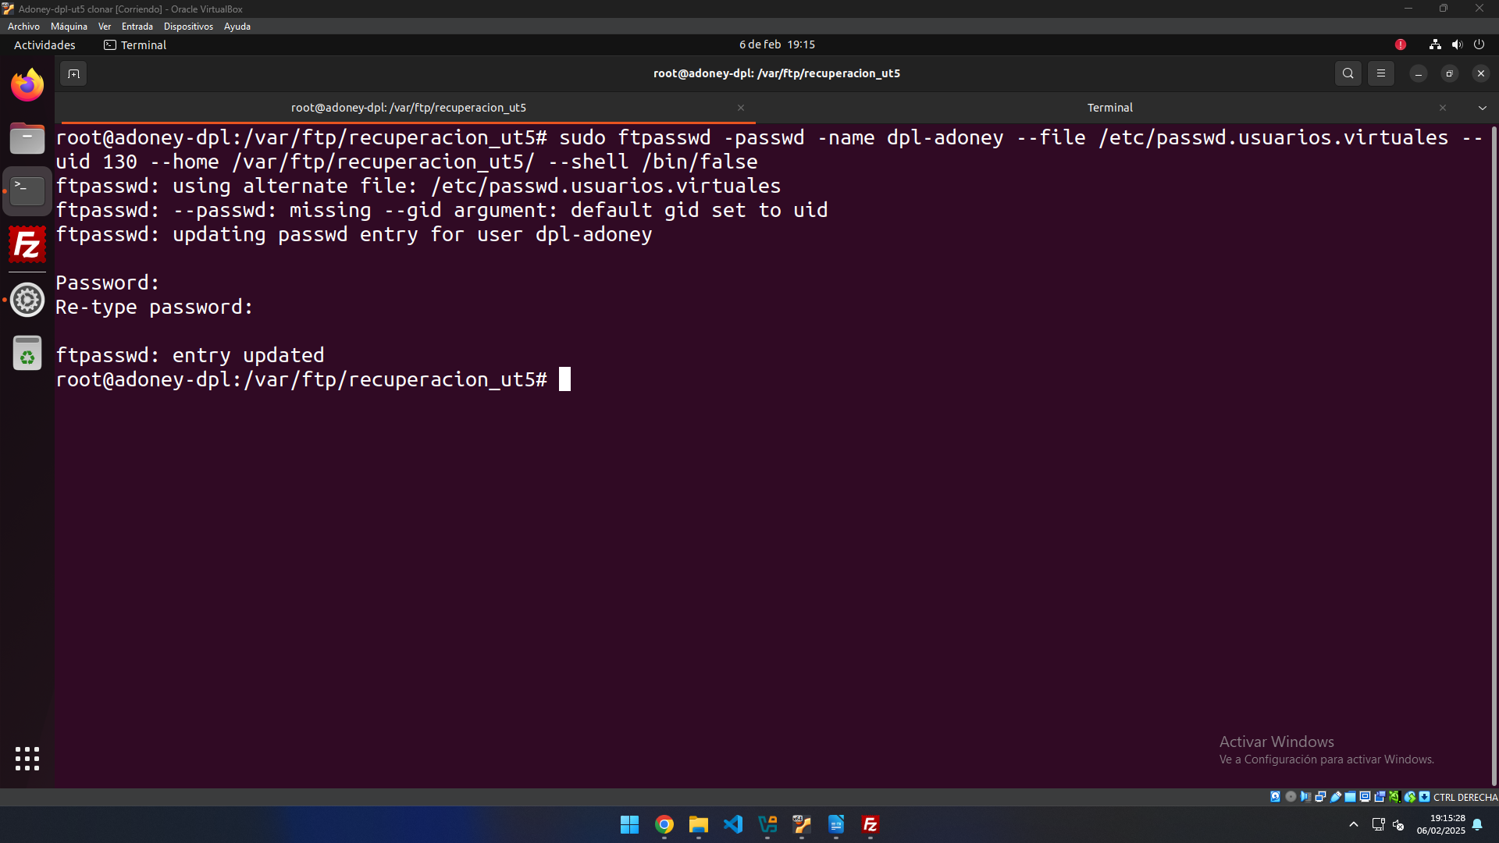
Ahora sería crear al nuevo usuario virtual.
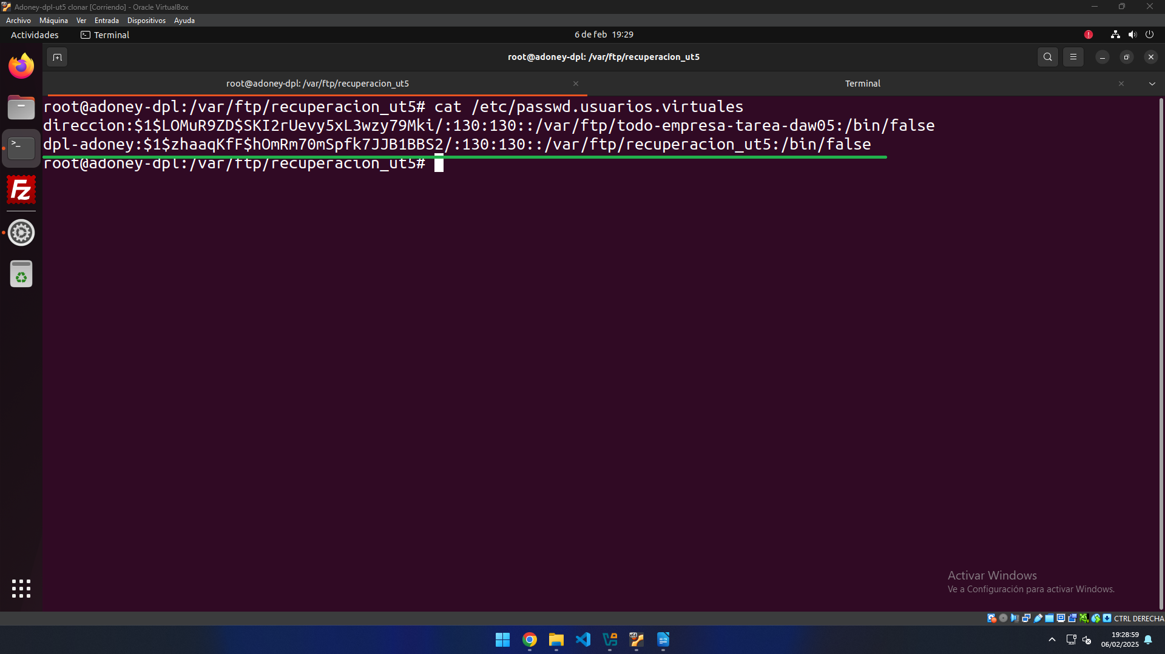
Y lo comprobamos en el fichero passwd.usuarios.virtuales
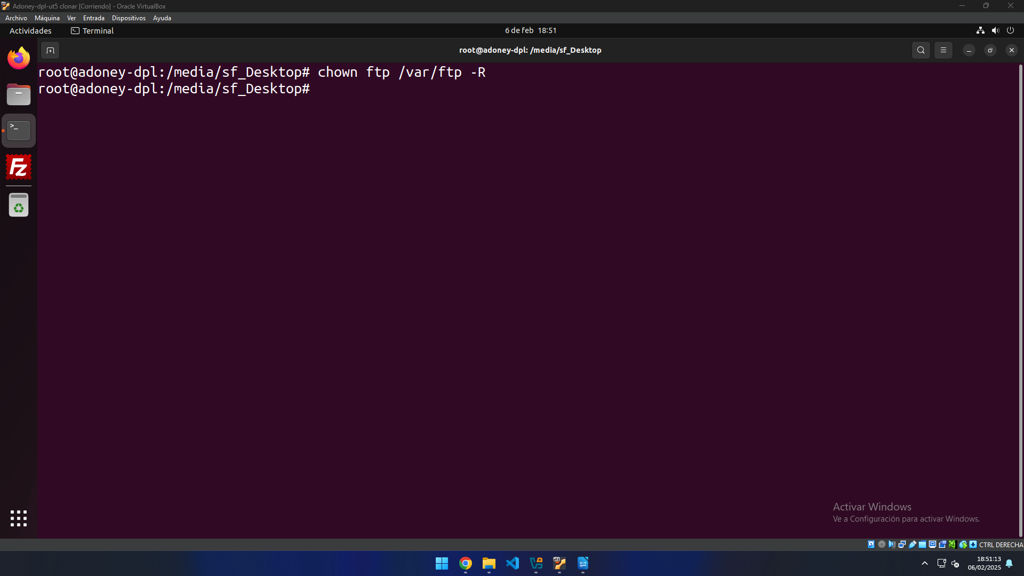
Ahora le damos permisos a ftp en las carpetas de var/ftp.

b) Realizar la configuración del virtualhost por IP para que permita el acceso a la carpeta FTP creada en el apartado anterior. Realizar la operación para que sea efectiva la configuración efectuada en el FTP a la nueva localización. Aportar captura de pantalla con los cambios realizados sobre el fichero de configuración del proFTPd apuntando a la nueva ubicación y captura donde se vea que se hace efectivo el cambio realizado (2 puntos)
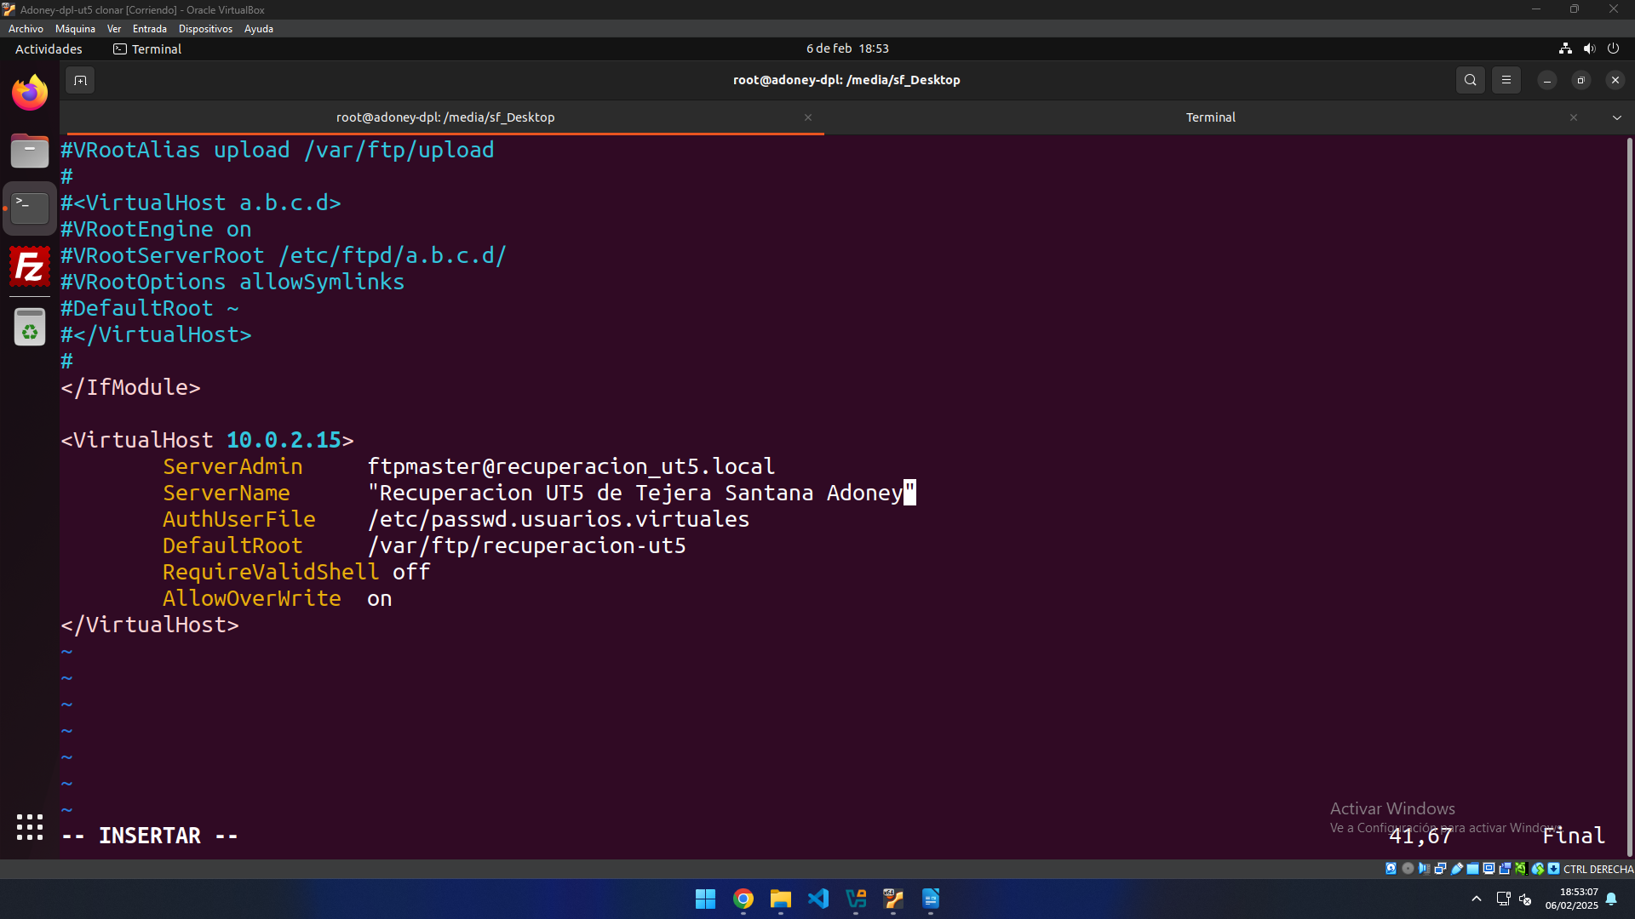
Creamos el virtualhost necesario.
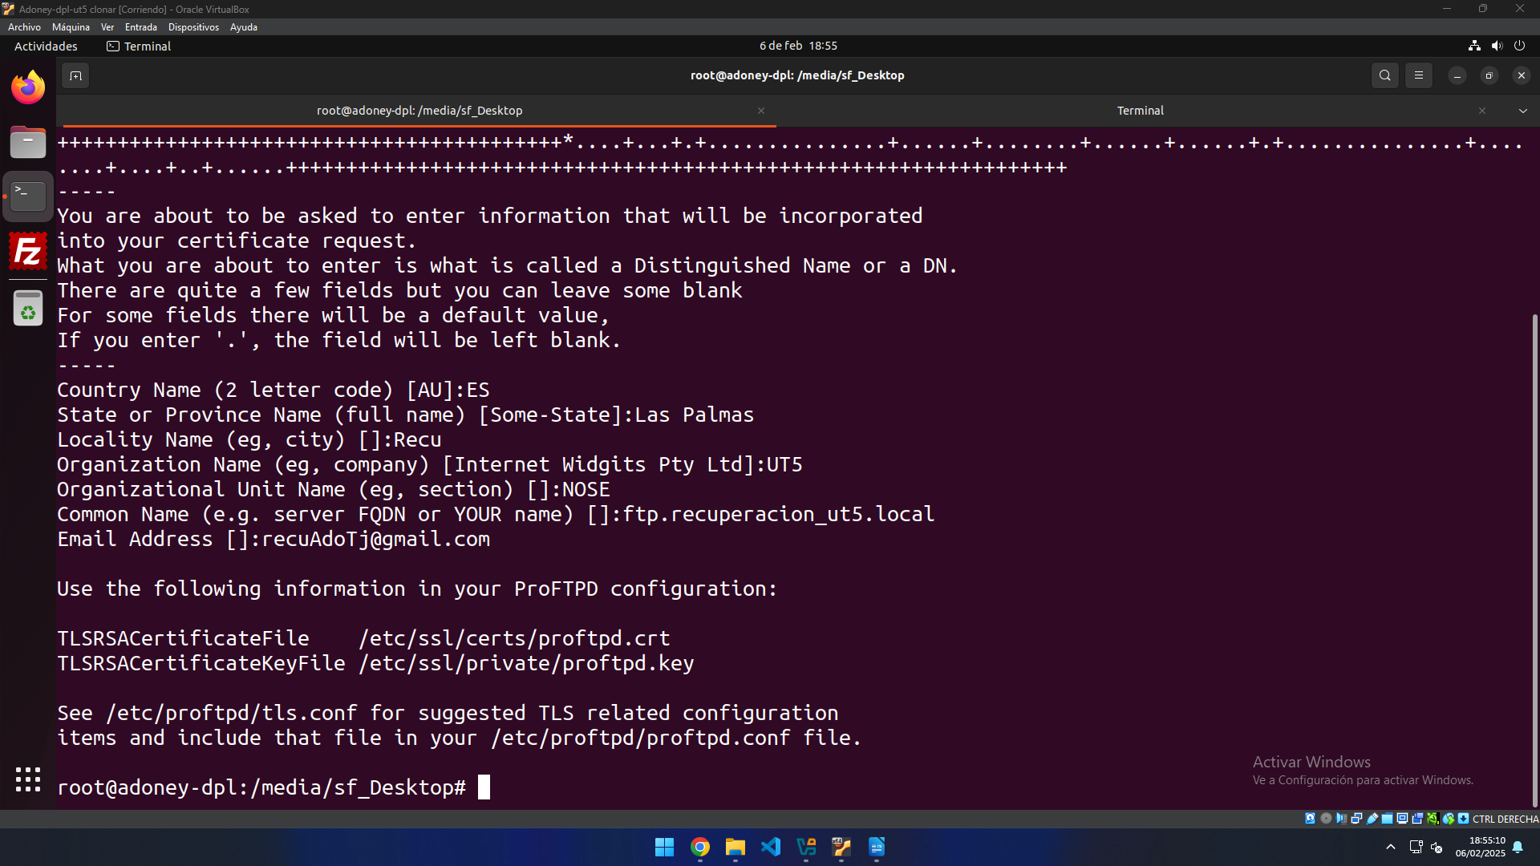
Ahora generamos la clave privada con proftpd-gencert.

2. Configurar en el Gestor de sitios una plantilla de nombre Examen-UT5 y subir archivos. (3 puntos)

a) Configurar en el Gestor de sitios una plantilla de nombre Examen-UT5 que contenga los datos de conexión al servidor con el usuario virtual y contraseña creados en el apartado anterior y comprobar que se conecta correctamente
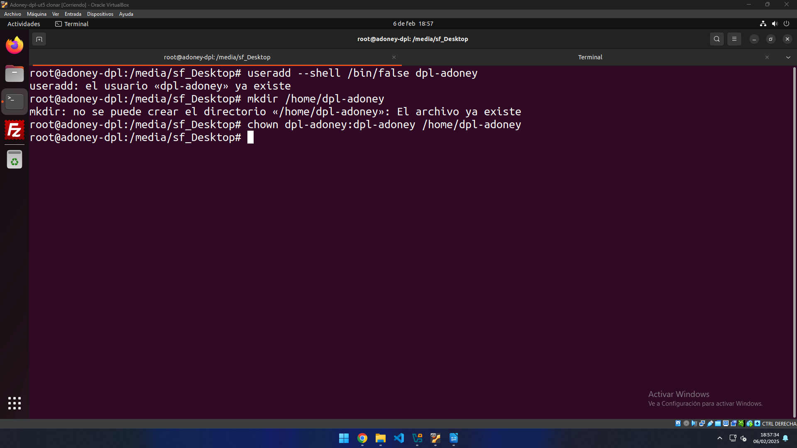
Creamos el usuario, con su carpeta y permisos.

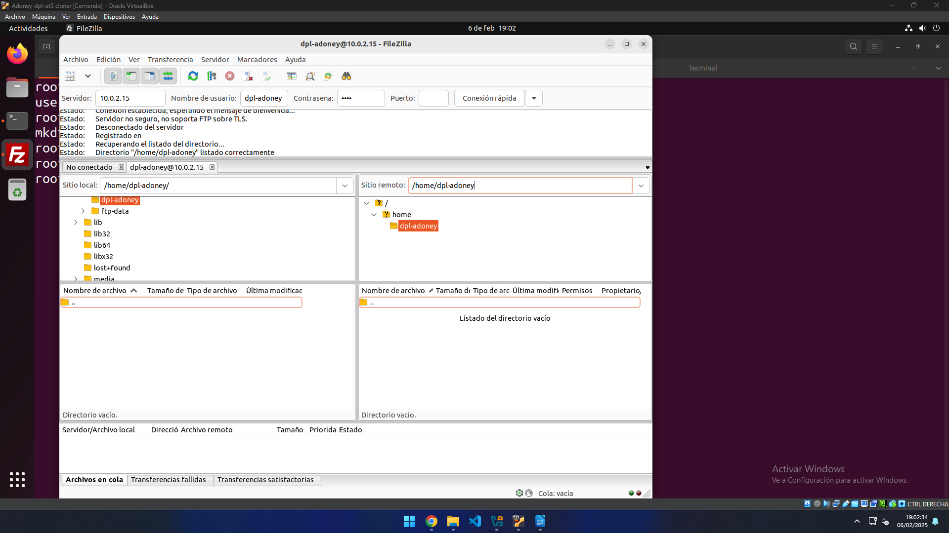
Finalmente probamos en fillezilla si funciona y se comprueba que SI.

b) Subir los archivos que se incluyen junto al enunciado del examen al servidor FTP creado y a través de consola verificar que los archivos se encuentran alojados en la carpeta del servidor. Aportar captura de pantalla donde se vea que se suben de manera correcta los dos archivos al servidor FTP y captura donde se vean los archivos alojados en el servidor. .
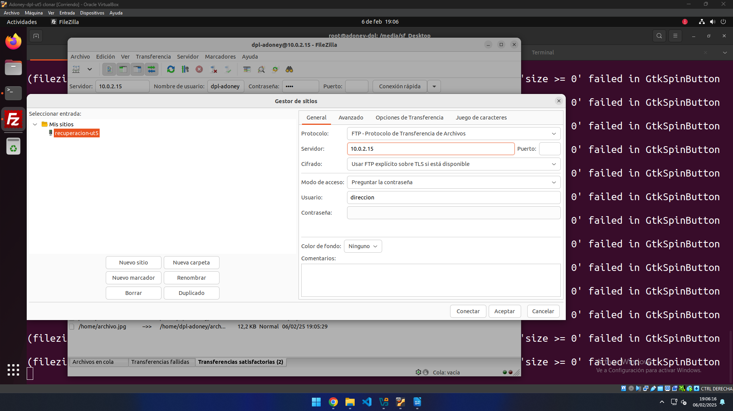
Creamos la plantilla de filezilla.
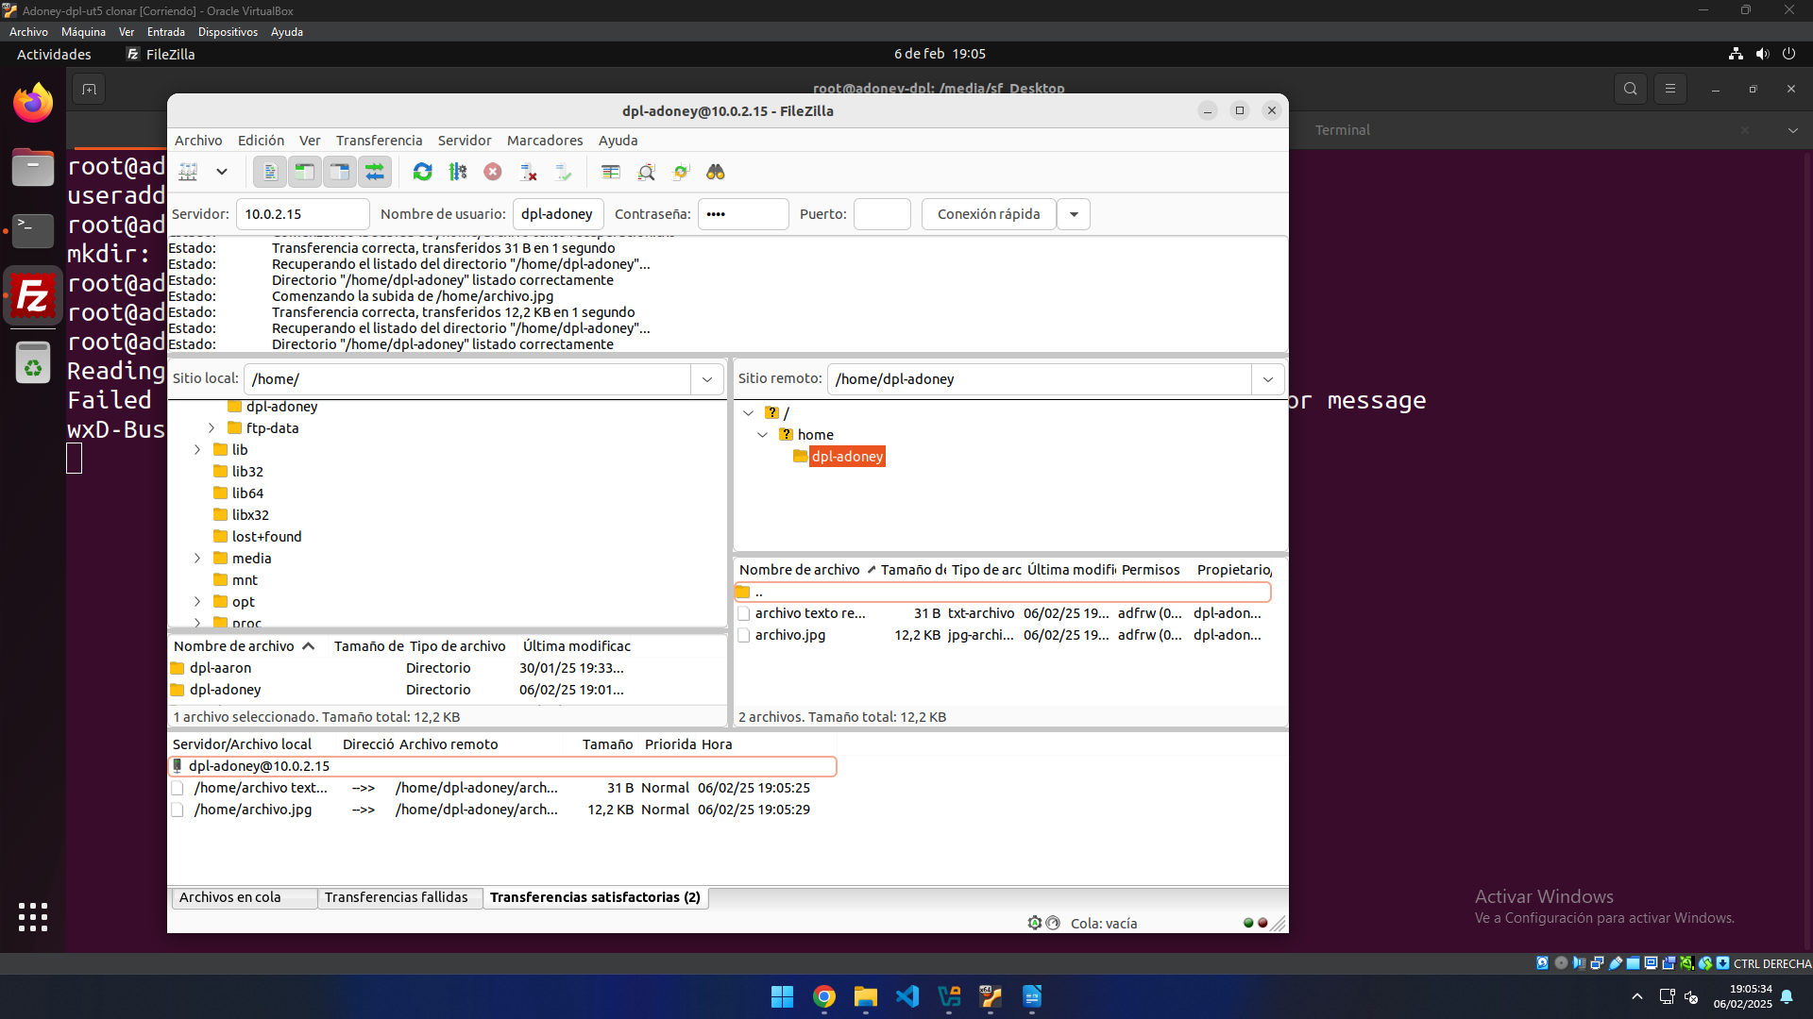
Y comprobamos que se sube correctamente los ficheros.

3. Desde la máquina principal de Windows 10 u 11 instalar el cliente FileZilla, crear una plantilla para conectarse al servidor FTP y descarga el archivo de imagen que subiste en el ejercicio anterior y abrirlo en el escritorio de la máquina principal.

Aportar captura de pantalla con la conexión al servidor FTP indicado incluyendo captura del certificado de seguridad, y aportar captura de pantalla con la descarga del archivo, así como con la apertura del mismo.
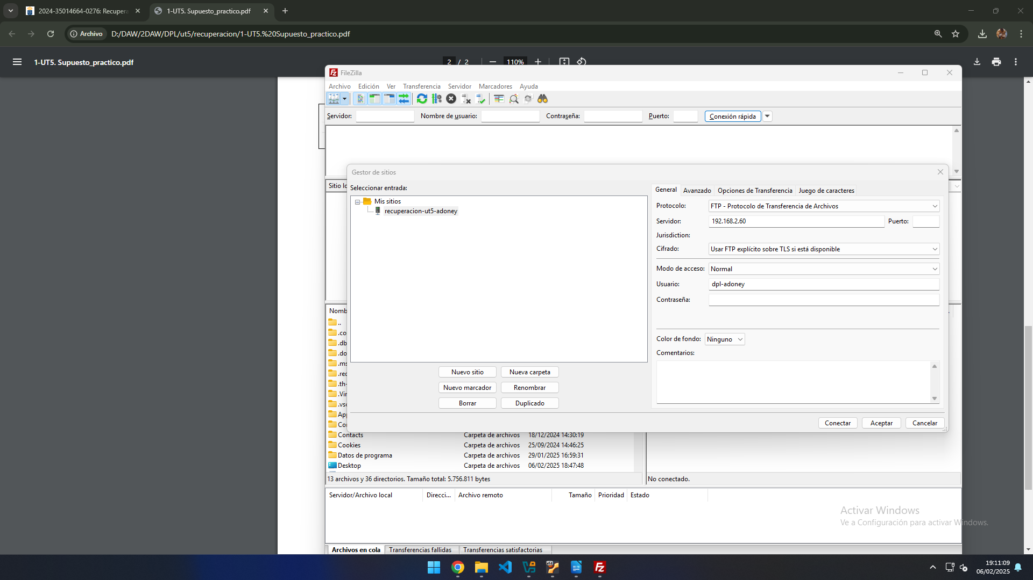
Primero creamos la plantilla.
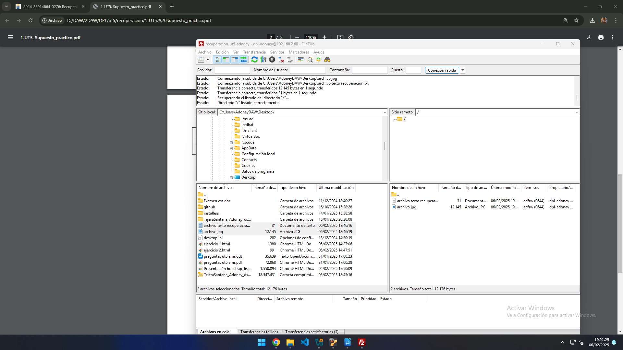
Nos podemos conectar a la máquina.
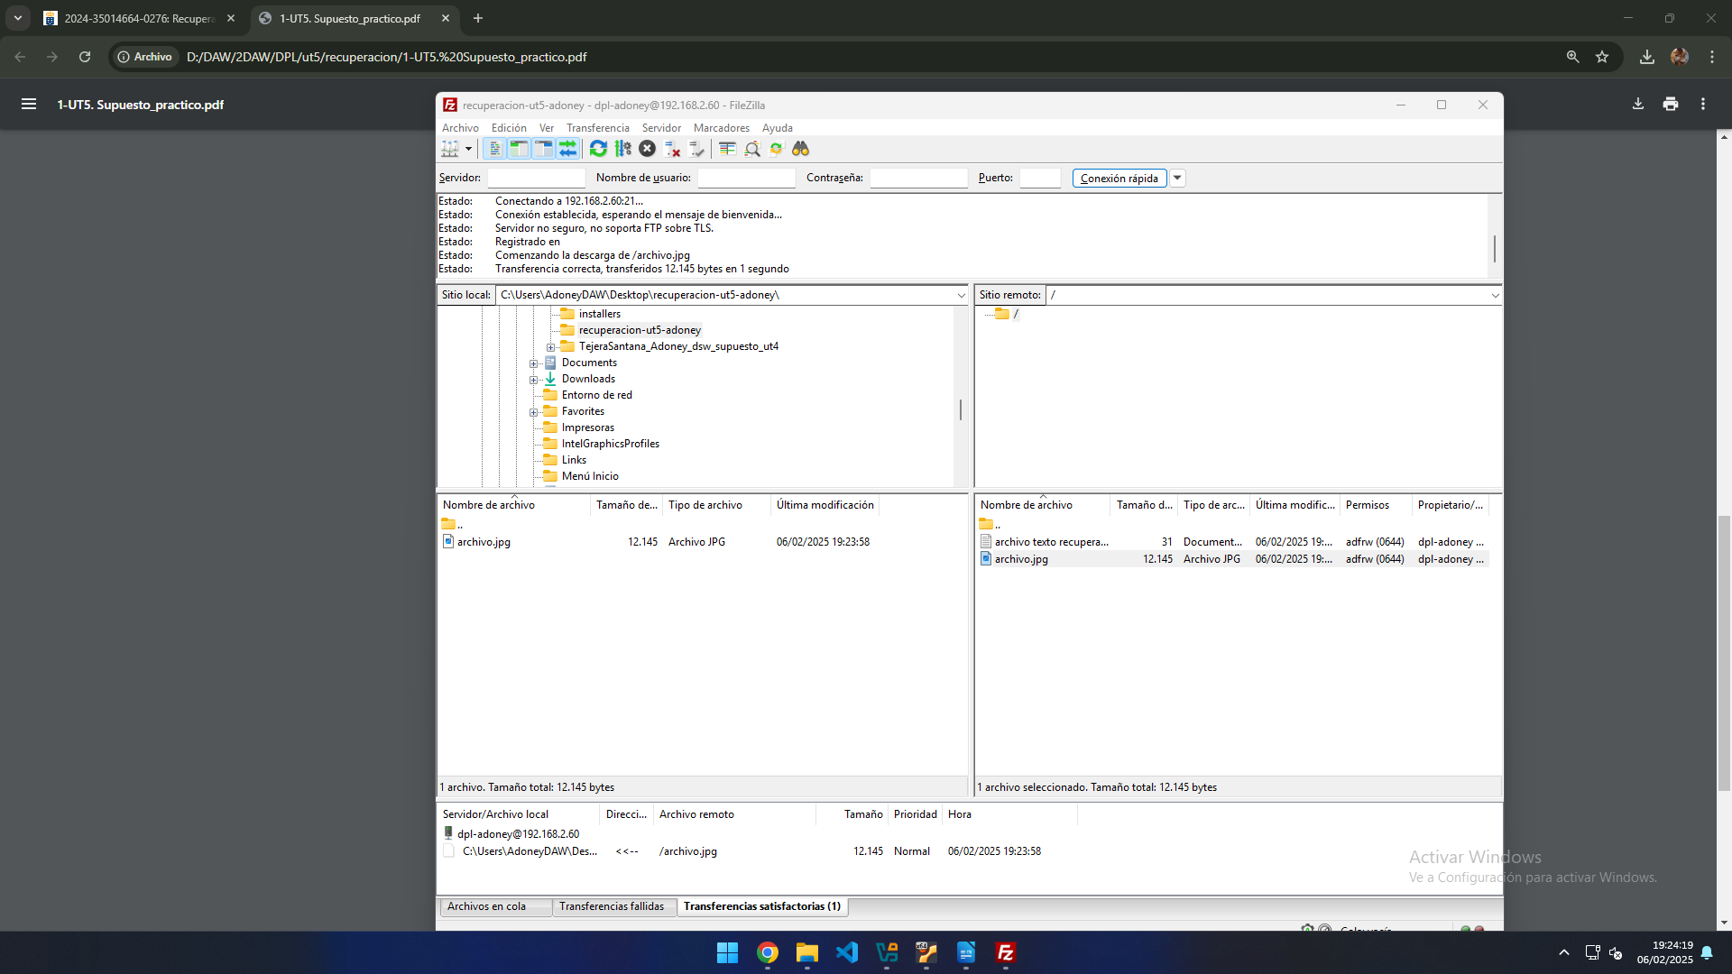
Y descargamos el fichero.
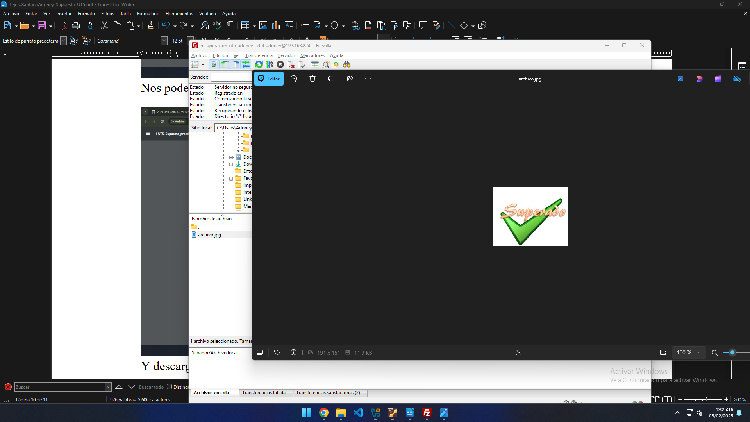
Y abrimos la imagen.

Herramientas empleadas
Hemos utilizado FTP con ProFTPD y filezilla.

Problemática encontrada y solución
No ha habido ningún problema con este examen.

Conclusiones
Hemos repasado la conexión y transferencia de ficheros con método FTP.

